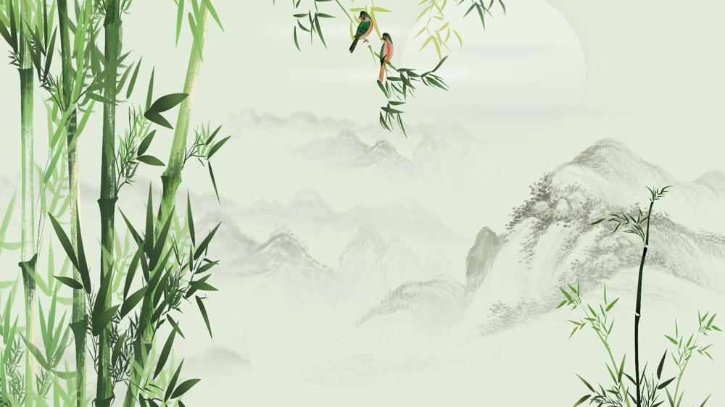

四年级下册第七单元
单元作业设计

言行中悟品质，生活中觅英雄

城子河小学 郭丽霞

平凡的微光汇成火炬，带来温暖；
英雄的星光熠熠生辉，照亮前路。

今天，让我们乘坐光影列车，
追寻榜样的足迹，
学习英雄的精神。

本单元的三篇课文选取了古今中外的真实故事，层阶式、多方位地表现了人物品质，重在引导学生发现人物的品质是怎样通过人物的言行表现出来的。在课堂教学和作业设置上我设计了由“抓关键语句（言行）体会人物品质”——“用所学的描写方法表现人物品质”——“学习人物品质，践行英雄行为”这样的“教——学——评”一体化的环节，层层递进,体现了从“文本”到“行为”的内化过程。

22.《古诗三首》
作业  层次 | 作业内容 | 作业分析与设计意图 | 时 长
 | 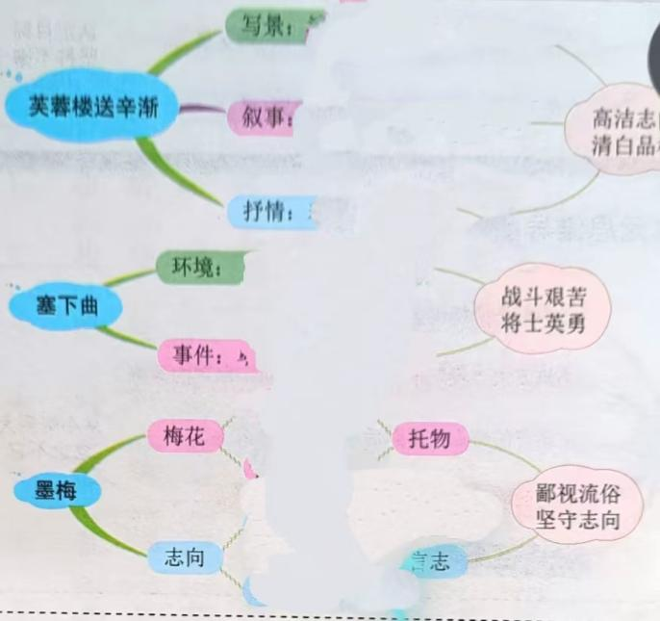 | 通过预习古诗，学生能找出每首古诗具体写了什么内容。 | 6分
基础作业 | 文学常识我知道。  - 《墨梅》是——代诗人、画家——写的，他借——来抒发自己的情怀，表现了诗人————的品格，这可以从“——————，———————”的诗句中体会到。  - 《芙蓉楼送辛渐》是——代诗人——写的一首——诗。诗人在——送别——。“——————”表明了诗人的精神品格。  - 《塞下曲》的作者是——代诗人——。“欲将轻骑逐，大雪满弓刀”这两句诗用————衬托将士们追敌的热情，表现了将士们的爱国情怀。 | 本版块的设计旨在考查学生对诗词内容的理解和掌握，以及对诗词内容的积累和运用，从而感受诗人的精神品质。 | 5分钟
提升作业 | 课外诗句我了解  竹 石 [清]郑燮  咬定青山不放松，立根原在破岩中。千磨万击还坚劲,任尔东西南北风。  1.照样子,写词语。  例:东西南北 ——————  例:千磨万击 ——————  2.这首诗的题目“竹石”指的是( )。 A.石头做的竹子  B.扎根在石缝中的竹子  C.竹子和石头  3.诗中的“竹”象征着诗人( )的品格。  A.勇于自我牺牲,保持忠诚清白  B.不畏任何艰险和打击  4.假如竹子的根会说话,“咬定青山不放松”的根会说些什么呢？ | 通过课外古诗的积累，了解古人的精神品格，激发学生对中华传统文化的热爱。 | 8分钟
拓展作业 | 像《墨梅》这种借描写事物来表达自己人生态度、寄托美好愿望的诗叫作“咏物诗”。你还知道哪些“咏物诗”？请你试着写一写,并试着说一说你从中体会到了它的哪些品质。  ————————————————————————————————————————————————————————————————我体会到：——————————————————— | 这个板块的设计是为了让学生了解“咏物诗”的特点，体会诗人“借物抒情”“借物言志”的方法，积累精彩诗词，感受中国诗词文化的经典！ | 5分钟

作 业 评 价 标 准
评价项目 | 评价标准 | 师评
答案规范 | 1.客观题回答正确。  2.主观题能做到言之有理，接近示范答案。
字迹工整 | 字迹整洁，没有错别字，正确运用标点符号。
创意表达 | 表述完整，逻辑清晰，有自己独到的见解，进行有创意的表达。
时间合理 | 能在规定的时间里高效地完成作业。

23.《黄继光》
作业  层次 | 作业内容 | 作业分析与设计意图 | 时 长
预习作业 | - 观看电影《长津湖》，查找有关抗美援朝战争的历史印记。  2.用较快的速度默读课文，说说事件的起因、经过、结果，填写下面的导图。  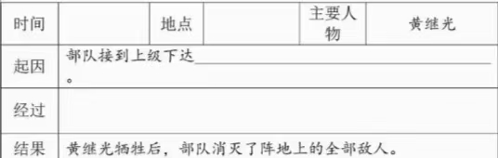 | 看英雄电影能让学生在艺术作品中了解那段遥远的历史，实现语文与艺术、历史学科的融合，跨时空了解英雄的品格，为学习课文做铺垫。  学生在读懂课文内容的基础上，梳理信息，能帮助学生初步感受黄继光舍己为人的牺牲精神，为课堂学习奠定基础。 | 7分钟
基础作业 | 抓关键语句体会人物品质  一、写出下列句子所运用的描写方法，再填空。  - 他对营参谋长说：“参谋长，请把这个任务交给我吧！”（ ）  - 他张开双臂，向喷射着火舌的火力点猛扑上去，用自己的胸膛堵住了敌人的枪口。（ ）  从这两句话中，我体会到了黄继光的——————-。（精神品质）  二、根据课文内容完成下面的思维导图。  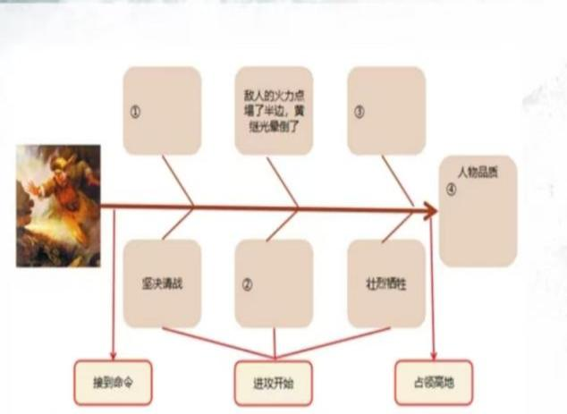 | 本题的设置旨在落实本单元的语文要素——从人物的语言、动作等描写中感受人物的品质。  使用思维导图可以有效帮助学生理清文章脉络。通过所填内容上下的联系，学生可以清楚地看到敌军火力猛烈，黄继光的牺牲是为了战斗的胜利，也是为了减少战友的伤亡，这种牺牲精神令人敬佩。 | 8分钟
提升作业 | 小练笔  如果你是黄继光，在接受任务时，在执行任务中，在用胸膛堵枪口那一刻，你会怎样想？请你以第一人称的方式写一写。  —————————————————————————————————————————— | 第一人称的写法更能让学生走入人物内心，感悟人物品质，与人物共情，进而达成对单元目标的学习。 | 5分钟
拓展 作业 | 层次一：在战火纷飞的年代里，多少像黄继光一样的英雄，他们英勇顽强、视死如归，请你把自己了解的英雄和他的英雄事迹写下来吧！  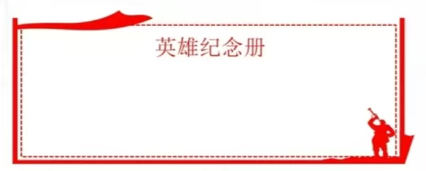  层次二：有能力的同学，请将以上  英雄人物的高光时刻用带有连续动作的句子表现出来（用动作描写表现人物品质）。  例句：罗盛教听到孩子们的哭喊声，知道有孩子落水了，就急忙向河边跑过去。他一边飞奔，一边脱棉衣。冰窟窿里泛着水花，罗盛教猛地跳了下去。他在水里摸了好一阵，也没摸到。他钻出水面吸了口气，立刻又钻了下去。 | 本题与历史学科相融合，旨在增加学生对革命传统文化的了解，激发学生的爱国热情.同时，运用了本单元学到的“用动作描写表现人物品质的方法”。此外，题目设计兼顾学生的个性差异，体现了作业设计的层次性。 | 10分钟

作 业 评 价 标 准
评价项目 | 评价标准 | 师评
答案规范 | 1.客观题回答正确。  2.主观题能做到言之有理，接近示范答案。
字迹工整 | 字迹整洁，没有错别字，正确运用标点符号。
语言生动 | 能做到活学活用，恰当地使用好词好句与修辞手法。
创意表达 | 表述完整，逻辑清晰，有自己独到的见解，进行有创意的表达。

24.《“诺曼底号”遇难记》
作业  层次 | 作业内容 | 作业分析与设计意图 | 时 长
预习作业 | 1.搜集资料、了解本文的作者法国作家雨果。  2.用较快的速度默读课文，说说事件的起因、经过、结果（给每部分加上一个小标题），填写下面的导图。  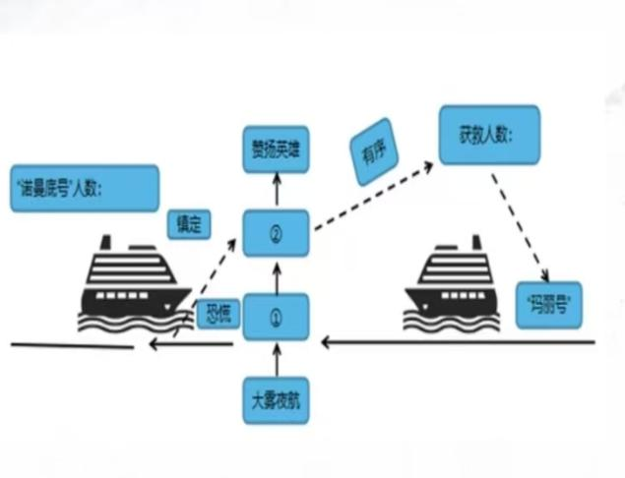 | 本题检测学生迁移学法，巩固了上一单元所学的，用小标题的形式帮助学生“把握长文章的主要内容”的方法。使用思维导图还能有效帮助学生理清文章脉络。 | 5分钟
基础作业 | 字词大闯关  船被撞出了一个大kū long（ ），面对即将葬身yú fù（ ）的危险，船上的人们jīng huāng shī cuò（ ）。哈尔威船长坚守gǎng wèi（ ），穿梭在hùn luàn（ ）的人群中，领导船员们wéi chí zhì xù（ ），指挥人们安全撤离，又一次jiàn xíng（ ）了英雄的壮举。 | 通过练习对课文进行回顾。而且在具体的语言环境中落实了易错字的读音，书写及重点笔画的掌握，一举两得。 | 2分钟
提升作业 | 学习人物品质，践行英雄行为  电影院里，一场火灾不幸降临，观众乱成一片。如果你是电影院工作人员，你必须在五分钟内指挥观众有序退场。请你把要和观众说的话写下来。（不超过60字） | 学以致用。哈尔威船长在危急时刻沉着冷静、有序指挥的英雄行为令人敬佩，我认为如果能让学生在实际生活中将这种品质内化为自身的能力才是教育的终极目标。 | 5分钟
拓展 作业 | 黄继光是为国牺牲的特级英雄，雨来是坚强不屈的小英雄……这些主人公与哈尔威船长一样，他们的生命都是有意义，有价值的。其实，平凡人的生命也是有价值的，请你结合他们的事迹说一说自己对生命的体会吧，也可给卡片设计插图。  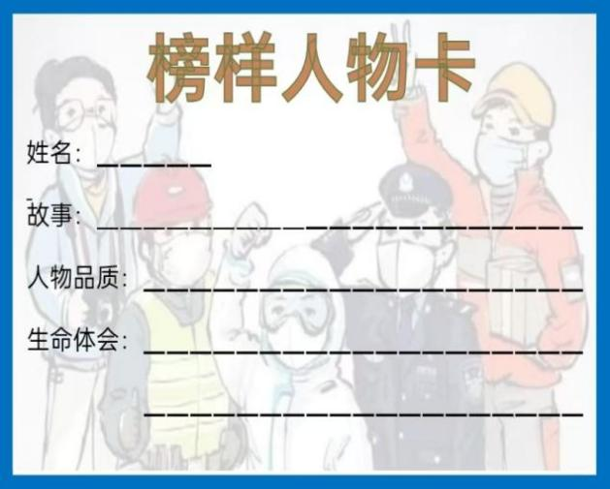 | 本环节是对课文内容的延伸，也是与道法、美术课的融合，学生通过搜集资料会对“生命的体会”有更深入的理解，同时也训练了学生的语言表达力。 | 10分钟
作 业 评 价 标 准
评价项目 | 评价标准 | 师评
答案规范 | 1.客观题回答正确。  2.主观题能做到言之有理，接近示范答案。
字迹工整 | 字迹整洁，没有错别字，正确运用标点符号。
创意表达 | 表述完整，逻辑清晰，有自己独到的见解，进行有创意的表达。
时间合理 | 能在规定的时间里高效地完成作业。

25.《挑山工》
作业  层次 | 作业内容 | 作业分析与设计意图 | 时 长
预习作业 | 默读课文，完成下面的练习。想一想挑山工走的路程大约比游人多一倍，为什么速度却比游人快？  本文是当代著名作家——的作品。课文详细描写了在泰山上随处可见的挑山工，他们挑着沉甸甸的货物，走着——的路线，却并不比游人落后。作者从与一个挑山工的攀谈中弄明白了原因，并悟出了深刻的哲理：————————————————————————— | 本题旨在培养学生的自学能力和归纳总结的能力。 | 5分钟
基础作业 | 按要求完成句子练习。  - 他们赶上来。(扩句)  —————————————————  - 我们哪里有近道,还不和你们是一条道?(改为陈述句)  ———————————————  - 他憨厚地对我们点头一笑,好像在说:“瞧,我又跑到你们前来了!”(改为转述句)  ————————————————————————————--  - 我不得不承认这个错误。(改为肯定句)  ————————————————— | 此版块内容主要围绕课文内容拓展练习句式，让学生学会生动形象的表达方式，为习作做准备。 | 8分钟
提升 作业 | 课外阅读。  我端详着那位中年挑夫:古铜色的脸上布满风刀霜剑刻下的皱纹,眼睛里闪着坚毅的光芒;一件对襟布褂没有系扣,裸露着的胸脯结实而丰满;胳膊上、肩头上以及腿部的肌腱鼓得高高的。  “当天能来回吗?”爸爸问。“能,一天至少一趟。”他回答道。  “您不累吗?”我脱口而出。“哈哈!”他发出一阵爽朗的笑声，“小朋友，你想,肩上百把斤的担子,脚下百把里的山路，能不累吗?”  “那您为什么非干这活儿不可?”“傻孩子!和你上学念书一样，这是我们的工作。”他严肃起来,一板一眼地说，“许多游客慕名来逛泰山,要是山上没有旅馆,没有饭店，那游客住在哪里?吃什么?要住、要吃，就离不开咱这挑担子的。不错，这活是累，是苦，可你不干，我不干，谁干呢？”  1.“我”在泰山看到的中年挑夫是什么样子的?用“___”画出来。由此,挑夫给你留下了—————— 的印象。  2.选文主要从————、————两个方面来描写挑夫。  3.挑夫的话表现了他————的精神。 | 本题设计旨在培养学生的思辨能力，多元、立体感受挑山工除了课文中“脚踏实地、坚持不懈”的精神以外，还具有“大局意识，勇挑重担的社会责任感”，是对挑山工这一意象的有益补充，同时，进一步训练了“从人物的语言、动作等描写中感受人物的品质”的方法。 | 10分钟
拓展作业 | 用所学的描写人物的方法表现人物品质  学完这一课后，你一定为挑山工的精神所鼓舞，在我们身边像挑山工这样的人还有很多，请你用作者描写挑山工形象的方法，写一写自己生活中印象深刻的人。  在我的记忆里，有个人给我留下了深刻的印象。——————————————————————————————————————————————————-----——————- | 本次“小练笔”加强了语文与生活的联系，既训练了学生观察和抓特点描写人物的方法，又能让学生在观察中感受到普通人身上的不平凡之处，得到人格的熏陶。 | 5分钟

作 业 评 价 标 准
评价项目 | 评价标准 | 师评
答案规范 | 1.客观题回答正确。  2.主观题能做到言之有理，接近示范答案。
字迹工整 | 字迹整洁，没有错别字，正确运用标点符号。
语言生动 | 能做到活学活用，恰当地使用好词好句与修辞手法。
创意表达 | 表述完整，逻辑清晰，有自己独到的见解，进行有创意的表达。

